DAFTAR PUSTAKA

Arikunto, S. (2010). Prosedur Penelitian: Suatu Pendekatan Praktik. Jakarta: Rineka Cipta.
Asrori, M. (2008). Psikologi Pembelajaran. Jakarta: Wacana Prima.
Baharuddin & Esa, N. (2007). Teori Belajar dan Pembelajaran. Yogyakarta: Ar-Ruzz Media.
Bloom, B. S. (1956). Taxonomy of Educational Objectives: The Classification of Educational Goals. New York: Longmans, Green.
Depdiknas. (2006). Kurikulum Tingkat Satuan Pendidikan (KTSP). Jakarta: Depdiknas.
Dimyati & Mudjiono. (2006). Belajar dan Pembelajaran. Jakarta: Rineka Cipta.
Gagne, R. M. (1977). The Conditions of Learning (3rd ed.). New York: Holt, Rinehart and Winston.
Hamalik, O. (2008). Proses Belajar Mengajar. Jakarta: Bumi Aksara.
Hidayat, D. (2016). Strategi Pembelajaran Bahasa Indonesia di Sekolah Dasar. Bandung: Alfabeta.
Hosnan, M. (2014). Pendekatan Saintifik dan Kontekstual dalam Pembelajaran Abad 21. Bogor: Ghalia Indonesia.
Ibrahim, M. (2004). Model Pengajaran Berbasis Masalah. Surabaya: Unesa University Press.
Iskandarwassid & Sunendar, D. (2008). Strategi Pembelajaran Bahasa. Bandung: Remaja Rosdakarya.
Joyce, B., Weil, M., & Calhoun, E. (2009). Models of Teaching (8th ed.). Boston: Pearson.
Kemendikbud. (2017). Panduan Penilaian oleh Pendidik dan Satuan Pendidikan untuk Sekolah Dasar. Jakarta: Kemendikbud.
Mulyasa, E. (2013). Pengembangan dan Implementasi Kurikulum 2013. Bandung: Remaja Rosdakarya.
Nurgiyantoro, B. (2010). Penilaian dalam Pengajaran Bahasa dan Sastra. Yogyakarta: BPFE.
Prastowo, A. (2012). Panduan Kreatif Membuat Bahan Ajar Inovatif. Yogyakarta: Diva Press.
Rusman. (2011). Model-Model Pembelajaran: Mengembangkan Profesionalisme Guru. Jakarta: Rajawali Pers.
Sardiman, A. M. (2011). Interaksi & Motivasi Belajar Mengajar. Jakarta: Rajawali Pers.
Slameto. (2010). Belajar dan Faktor-faktor yang Mempengaruhinya. Jakarta: Rineka Cipta.
Sugiyono. (2013). Metode Penelitian Pendidikan: Pendekatan Kuantitatif, Kualitatif, dan R&D. Bandung: Alfabeta.
Suharsimi, A. (2013). Dasar-dasar Evaluasi Pendidikan. Jakarta: Bumi Aksara.
Sudjana, N. (2005). Penilaian Hasil Proses Belajar Mengajar. Bandung: Remaja Rosdakarya.
Sujana, N. & Ibrahim. (2001). Penelitian dan Penilaian Pendidikan. Bandung: Sinar Baru Algensindo.
Trianto. (2010). Model Pembelajaran Inovatif Berorientasi Konstruktivistik. Jakarta: Prestasi Pustaka.
Uno, H. B. (2008). Teori Motivasi dan Pengukurannya. Jakarta: Bumi Aksara.
Wina, S. (2013). Strategi Pembelajaran Berorientasi Standar Proses Pendidikan. Jakarta: Kencana.
Zaini, H., Berliana, M., & Rahayu, S. (2008). Strategi Pembelajaran Aktif. Yogyakarta: CTSD.
Widyoko, E. P. (2009). Evaluasi Program Pembelajaran. Yogyakarta: Pustaka Pelajar.
Winataputra, U. S. (2001). Strategi Belajar Mengajar. Jakarta: Universitas Terbuka.
Suparno. (1997). Filsafat Konstruktivisme dalam Pendidikan. Yogyakarta: Kanisius.
Djamarah, S. B. (2008). Psikologi Belajar. Jakarta: Rineka Cipta.
Hosnan, M. (2013). Scientific Approach dan Kontekstual dalam Pembelajaran Abad 21. Jakarta: Ghalia Indonesia.
Mulyasa, E. (2009). Menjadi Guru Profesional. Bandung: Remaja Rosdakarya.
Sudjana, N. (2009). Dasar-Dasar Proses Belajar Mengajar. Bandung: Sinar Baru Algensindo.
Trianto. (2007). Pengembangan Model Pembelajaran Terpadu. Jakarta: Prestasi Pustaka.
Sugiyono. (2015). Statistika untuk Penelitian. Bandung: Alfabeta.
Sanjaya, W. (2006). Strategi Pembelajaran Berorientasi Standar Proses Pendidikan. Jakarta: Kencana Prenada Media.
Kunandar. (2007). Guru Profesional: Implementasi Kurikulum Tingkat Satuan Pendidikan (KTSP). Jakarta: Rajawali Pers.
Muslich, M. (2010). Kurikulum dan Pembelajaran. Jakarta: Bumi Aksara.
Tarigan, H. G. (1986). Membaca sebagai Suatu Keterampilan Berbahasa. Bandung: Angkasa.
Soeparno. (1988). Dasar dan Teknik Evaluasi Pendidikan. Yogyakarta: Liberty.
Wuryani, E. (2010). Pembelajaran Bahasa Indonesia yang Efektif. Surakarta: UNS Press.
Zuhdan, K. P. (2006). Penelitian Pendidikan. Jakarta: Direktorat Jenderal Pendidikan Tinggi.
Sariyatun. (2010). Media dan Sumber Pembelajaran. Yogyakarta: UNY Press.
Basuki, I., & Hariyanto. (2014). Asesmen Pembelajaran. Bandung: Remaja Rosdakarya.
Anderson, L. W., & Krathwohl, D. R. (2001). A Taxonomy for Learning, Teaching, and Assessing. New York: Longman.
Majid, A. (2014). Perencanaan Pembelajaran. Bandung: Remaja Rosdakarya.
Mulyasa, E. (2004). Kurikulum Berbasis Kompetensi: Konsep, Karakteristik, dan Implementasi. Bandung: Remaja Rosdakarya.
Sukmadinata, N. S. (2011). Metode Penelitian Pendidikan. Bandung: Remaja Rosdakarya.

LAMPIRAN
Lampiran 1
MODUL AJAR BAHASA INDONESIA FASE C

INFORMASI UMUM
I. IDENTITAS MODUL
- Nama Penyusun : Mey Kartika
- Satuan Pendidikan : SD Negeri 078 Panyabungan
- Mata Pelajaran : Bahasa Indonesia
- Jenjang / Fase : SD / Fase C
- Kelas/Semester : IV / Ganjil
- Materi : Membaca Pemahaman Teks Deskripsi
- Metode : Take and Give
- Alokasi Waktu : 2 x 35 menit (2 JP)
- Tahun Penyusunan : 2025

II. KOMPETENSI AWAL
Peserta didik telah mampu:
- Mengenal teks deskripsi secara umum.
- Membaca teks pendek dan menemukan informasi secara literal.

III. PROFIL PELAJAR PANCASILA
- Beriman dan bertakwa kepada Tuhan YME
- Mandiri
- Bernalar kritis
- Kreatif
- Bergotong royong
- Berkebinekaan global

IV. SARANA DAN PRASARANA
- Perangkat elektronik (laptop, proyektor)
- Artikel daring sebagai bahan bacaan
- Lembar kerja siswa
- Buku Bahasa Indonesia Kelas IV

V. TARGET PESERTA DIDIK
Siswa kelas IV SD dengan kemampuan membaca dasar yang heterogen.

VI. PENDEKATAN, MODEL, DAN METODE PEMBELAJARAN
- Pendekatan: Saintifik
- Model: Take and Give
- Metode: Diskusi, Tanya Jawab, Latihan Terstruktur

KOMPONEN INTI

I. CAPAIAN PEMBELAJARAN
Peserta didik mampu memahami, menemukan, dan menyimpulkan isi teks deskripsi secara tepat sesuai struktur dan cirinya.

II. TUJUAN PEMBELAJARAN
- Siswa dapat mengidentifikasi informasi penting dalam teks deskripsi.
- Siswa dapat menentukan struktur teks deskripsi.
- Siswa dapat menyimpulkan isi teks deskripsi secara mandiri.
- Siswa mampu menjelaskan kembali isi teks dengan bahasa sendiri.

III. PEMAHAMAN BERMAKNA
Teks deskripsi membantu kita menggambarkan sesuatu secara jelas dan rinci agar pembaca bisa membayangkannya dengan baik.

IV. PERTANYAAN PEMANTIK
- Apa yang dimaksud dengan teks deskripsi?
- Pernahkah kalian menceritakan sesuatu hal untuk menggambarkan suatu objek kepada orang lain? Seperti menceritakan ciri-ciri seseorang?

V. KEGIATAN PEMBELAJARAN
Kegiatan Pembelajaran | Metode | Waktu
Kegiatan Awal | Metode | 10 menit
1. Guru membuka pembelajaran dengan salam dan doa. | Ceramah
2. Apersepsi: Menunjukkan gambar tempat wisata dan bertanya “Pernah ke sini?” | Tanya Jawab
3. Menyampaikan tujuan pembelajaran. | Ceramah
4. Menyampaikan manfaat mempelajari teks deskripsi. | Ceramah
Kegiatan Inti |  | 50 menit
1. Guru menjelaskan pengertian dan struktur teks deskripsi. | Ceramah
2. Guru membentuk kelompok dan membagikan teks bacaan yang berbeda kepada masing-masing kelompok. | Take and Give
a) Tiap siswa mempelajari teks yang diterima. | Mandiri
b) Tiap siswa menjelaskan isi teks kepada teman kelompok. | Diskusi
c) Siswa bertukar informasi antar teman. | Take and Give
d) Siswa mengisi LKPD berdasarkan teks dan diskusi. | Kolaboratif
e) Masing-masing kelompok mempresentasikan hasil diskusinya. | Presentasi
f) Guru dan siswa merefleksi hasil diskusi bersama. | Refleksi
3. Guru memberikan penguatan terhadap pemahaman isi teks. | Tanya Jawab
4. Siswa mengerjakan soal evaluasi. | Latihan
Kegiatan Akhir |  | 10 menit
1. Guru dan siswa melakukan refleksi terhadap pembelajaran hari ini. | Tanya jawab
2. Guru memberikan umpan balik dan PR sederhana. | Ceramah

VI. ASESMEN
- Asesmen Formatif: Lembar kerja, pertanyaan lisan
- Asesmen Sumatif: Tes pilihan ganda dan uraian berdasarkan teks bacaan

VII. PENGAYAAN DAN REMEDIAL
- Pengayaan: Siswa membuat teks deskripsi tentang tempat favorit mereka.
- Remedial: Bimbingan kelompok kecil bagi siswa yang belum memahami isi teks, dengan teks yang disederhanakan.

VIII. REFLEKSI GURU DAN PESERTA DIDIK
Refleksi Guru: Apakah model Take and Give memfasilitasi semua siswa aktif dan paham?
Refleksi Peserta Didik: Apakah saya memahami isi teks? Apakah saya mampu menjelaskan kepada teman lain?

IX. GLOSARIUM
- Teks Deskripsi: Teks yang menggambarkan objek, tempat, atau peristiwa secara jelas.
- Struktur Teks: Bagian pembuka (identifikasi), isi (deskripsi bagian), dan penutup.
- Take and Give: Model pembelajaran dengan cara saling berbagi informasi.

X. DAFTAR PUSTAKA
- Kemendikbud. (2021). Buku Guru Bahasa Indonesia Kelas IV SD.
- Hasibuan, Z. (2025). Efektivitas Model Pembelajaran Take and Give dalam Meningkatkan Hasil Belajar Membaca Pemahaman Materi Teks Deskripsi. Skripsi.
- Suyadi & Sunaryo. (2020). Strategi Pembelajaran Bahasa Indonesia SD.

Medan, Juli 2025
Guru Model

Mey Kartika
NPM. 247015067

Lampiran 2

INSTRUMEN PENELITIAN
Tes Hasil Belajar Membaca Pemahaman Teks Deskripsi

Tujuan Instrumen
Mengukur peningkatan hasil belajar siswa dalam memahami teks deskripsi setelah mengikuti pembelajaran dengan model Take and Give.

Bentuk Instrumen
- 12 soal pilihan ganda (PG)
- soal uraian

Kisi-kisi Instrumen
No. | Indikator yang Diukur | Bentuk Soal | Nomor Soal
1 | Menentukan gagasan utama dari teks deskripsi | Pilihan Ganda | 1, 5, 9
2 | Mengidentifikasi kalimat deskriptif dalam paragraf | Pilihan Ganda | 2, 6, 10
3 | Menyebutkan struktur teks deskripsi (identifikasi dan deskripsi bagian) | Pilihan Ganda | 3, 7, 11
4 | Menemukan kaidah kebahasaan teks deskripsi (kata sifat, majas, dll.) | Pilihan Ganda | 4, 8, 12
5 | Menyusun isi teks deskripsi secara logis dan runtut | Uraian | 13
6 | Menyimpulkan isi teks deskripsi dengan bahasa sendiri | Uraian | 14
7 | Menjelaskan perbedaan antara teks deskripsi dan teks lainnya | Uraian | 15

Nama :

Kelas :

Soal Pilihan Ganda (PG)
(Berilah tanda silang (X) pada huruf A, B, C, atau D yang menurutmu benar!)
Teks untuk soal 1–4:
"Pantai Sorake memiliki pasir putih yang halus dan ombak yang besar. Airnya jernih kebiruan, sangat menarik perhatian wisatawan yang berkunjung."
- Apa gagasan utama dari paragraf tersebut?
A. Ombak di Pantai Sorake sangat besar
B. Pantai Sorake menarik perhatian wisatawan
C. Pasir di Pantai Sorake berwarna putih
D. Wisatawan menyukai pasir putih
- Kalimat deskriptif yang terdapat dalam teks adalah ...
A. Pantai Sorake terletak di Nias Selatan.
B. Ombaknya besar dan airnya jernih kebiruan.
C. Banyak turis berkunjung ke pantai itu.
D. Masyarakat sekitar menjual makanan laut.
- Struktur bagian deskripsi dalam teks tersebut ditunjukkan oleh kalimat …
A. Pantai Sorake berada di daerah wisata
B. Pantai Sorake indah dan ombaknya besar
C. Wisatawan sangat menyukai pantai ini
D. Pantai ini dijadikan tempat berselancar
- Kata sifat dalam paragraf tersebut terdapat pada …
A. “wisatawan yang berkunjung”
B. “menarik perhatian”
C. “jernih kebiruan” dan “putih yang halus”
D. “berkunjung ke pantai”

Teks untuk Soal 5–8
“Perpustakaan sekolah kami berada di lantai dua. Di dalamnya terdapat rak-rak kayu yang tertata rapi, berisi buku cerita, buku pelajaran, dan majalah. Suasana di dalam perpustakaan sangat tenang, membuat siapa pun betah membaca di sana.”
5. Gagasan utama dari paragraf di atas adalah ...
A. Rak buku di perpustakaan terbuat dari kayu
B. Suasana perpustakaan sekolah sangat tenang
C. Perpustakaan sekolah tertata rapi dan nyaman
D. Buku cerita paling banyak disukai siswa
6. Kalimat deskriptif dalam paragraf tersebut ditunjukkan oleh ...
A. Perpustakaan sekolah kami ramai pengunjung
B. Suasana di dalam perpustakaan sangat tenang
C. Buku pelajaran disimpan di rak paling tinggi
D. Semua siswa harus datang ke perpustakaan
7. Bagian struktur teks deskripsi yang ditunjukkan oleh kalimat “Perpustakaan sekolah kami berada di lantai dua” adalah bagian ...
A. Penutup
B. Deskripsi bagian
C. Identifikasi
D. Argumentasi
8. Kaidah kebahasaan berupa kata sifat dalam paragraf tersebut ditunjukkan oleh kata ...
A. terdapat
B. membaca
C. tenang
D. buku

Teks untuk Soal 9–12
“Di halaman rumah nenek, tumbuh berbagai tanaman hias seperti bunga mawar, melati, dan anggrek. Warna-warnanya cerah dan harum semerbak. Setiap pagi, nenek menyiram tanaman itu sambil bersenandung kecil.”
9. Gagasan utama dari paragraf di atas adalah ...
A. Nenek menyiram tanaman sambil bersenandung
B. Banyak tanaman tumbuh di halaman rumah nenek
C. Tanaman di rumah nenek sangat harum
D. Rumah nenek penuh dengan bunga
10. Kalimat deskriptif dalam paragraf tersebut adalah ...
A. Warna-warnanya cerah dan harum semerbak
B. Nenek menyiram tanaman setiap pagi
C. Anggrek adalah bunga yang indah
D. Rumah nenek besar dan luas
11. Kalimat “Di halaman rumah nenek, tumbuh berbagai tanaman hias seperti bunga mawar, melati, dan anggrek” merupakan bagian ...
A. Penutup
B. Identifikasi
C. Orientasi
D. Argumentasi
12. Kata yang merupakan kaidah kebahasaan dalam teks deskripsi adalah ...
A. semerbak
B. seperti
C. sambil
D. tumbuh

Soal Uraian
- Jelaskan struktur teks deskripsi berdasarkan teks berjudul “Taman Kota”!

- Buatlah kesimpulan dari teks deskripsi berjudul “Kantin Sekolahku”!

- Jelaskan perbedaan antara teks deskripsi dan teks narasi!

Lampiran 3
Kunci Jawaban

No. | Kunci Jawaban | Penjelasan Singkat
1 | B | Kalimat utamanya adalah "Pantai Sorake menarik perhatian wisatawan yang berkunjung"
2 | B | Kalimat deskriptif karena menggambarkan kondisi fisik secara rinci
3 | B | Kalimat tersebut berisi deskripsi bagian: pasir, ombak, dan air laut
4 | C | Kata sifat = “jernih”, “kebiruan”, “putih”, “halus”
5 | C | Keseluruhan isi paragraf menggambarkan kenyamanan dan kerapian perpustakaan
6 | B | “Suasana… sangat tenang” = kalimat deskriptif karena menggambarkan suasana
7 | C | Kalimat itu mengidentifikasi lokasi umum (bagian identifikasi)
8 | C | “Tenang” adalah kata sifat (ciri kebahasaan teks deskripsi)
9 | B | Kalimat utama menyatakan adanya banyak tanaman di halaman rumah nenek
10 | A | Kalimat ini menggambarkan warna dan aroma tanaman → kalimat deskriptif
11 | B | Kalimat itu merupakan bagian identifikasi tempat + tanaman yang tumbuh di sana
12 | A | “Semerbak” adalah kata sifat → ciri kebahasaan teks deskripsi

13. Jelaskan struktur teks deskripsi berdasarkan teks berjudul “Taman Kota”!
Jawaban Ideal:
Struktur teks deskripsi terdiri dari:
- Identifikasi: pengenalan objek (misalnya, “Taman Kota adalah tempat rekreasi di tengah kota.”)
- Deskripsi bagian: penjabaran ciri-ciri atau bagian dari taman (misalnya, “Terdapat bunga warna-warni, air mancur, dan bangku taman.”)

14. Buatlah kesimpulan dari teks deskripsi berjudul “Kantin Sekolahku”!
Jawaban Ideal:
Kantin sekolahku bersih, tertata rapi, menyediakan berbagai makanan dan minuman yang lezat dan bergizi, serta menjadi tempat favorit siswa saat jam istirahat.
15. Jelaskan perbedaan antara teks deskripsi dan teks narasi!
Jawaban Ideal:
- Teks deskripsi menjelaskan atau menggambarkan objek secara rinci berdasarkan pancaindra.
- Teks narasi menceritakan peristiwa atau kejadian berdasarkan urutan waktu.

Lampiran 4

Pedoman Penskoran

Soal Pilihan Ganda
- Jawaban benar: 1 poin
- Jawaban salah: 0 poin
- Total skor maksimal: 12 poin

Soal Uraian
No. | Kriteria Penilaian | Skor Maks
13 | Menjelaskan struktur teks deskripsi secara tepat dan jelas | 3
14 | Menyimpulkan isi teks dengan bahasa sendiri, sesuai isi teks | 3
15 | Menyebutkan minimal 2 perbedaan antara teks deskripsi dan teks narasi | 2
 | Total Skor Maksimal (Uraian) | 8
Total Skor Keseluruhan (PG + Uraian): 20 poin

Lampiran 5

Materi Pembelajaran

Teks Deskripsi

🌟 Pengertian Teks Deskripsi
Teks deskripsi adalah teks yang menggambarkan suatu objek secara rinci dan jelas, sehingga pembaca seolah-olah melihat, mendengar, atau merasakan langsung objek tersebut.
Contoh:
“Ruang kelasku bersih dan rapi. Dindingnya berwarna hijau muda. Ada banyak gambar dan tulisan di papan pajangan.”

🧩 Tujuan Teks Deskripsi
Teks deskripsi dibuat untuk memberikan gambaran yang jelas dan detail tentang suatu objek kepada pembaca atau pendengar.

🔍 Ciri-ciri Teks Deskripsi
- Menggambarkan objek secara rinci dan detail.
- Menggunakan kata sifat (contoh: besar, harum, sejuk).
- Biasanya bersifat subjektif, sesuai dengan sudut pandang penulis.
- Memuat pancaindra: penglihatan, pendengaran, penciuman, perasaan, dan pengecap.

🧱 Struktur Teks Deskripsi
Bagian | Penjelasan | Contoh
Identifikasi | Pengenalan objek yang akan dijelaskan. | “Sekolahku berada di pinggir jalan besar.”
Deskripsi Bagian | Penjelasan detail bagian-bagian objek. | “Halamannya luas, ada taman kecil dan pohon rindang.”
Simpulan/Kesan | Penutup berisi kesan atau penilaian. | “Aku sangat nyaman belajar di sekolahku.”

✍️ Contoh Teks Deskripsi
Judul: Sekolahku
Sekolahku bernama SD Negeri 1 Ceria. Bangunannya bertingkat dan bercat kuning cerah. Di halaman terdapat lapangan luas yang sering kami gunakan untuk bermain. Ruang kelasnya bersih dan tertata rapi. Aku senang belajar di sekolah ini karena guru-gurunya ramah dan suasananya menyenangkan.

Lampiran 6

Judul Kartu | Isi
Definisi | Teks deskripsi adalah teks yang menggambarkan suatu objek secara rinci sehingga pembaca seolah-olah melihat atau merasakan langsung.
Ciri-ciri | 1. Menggambarkan objek secara detail  2. Menggunakan kata sifat  3. Bersifat subjektif  4. Memuat pancaindra
Struktur Teks | 1. Identifikasi: pengenalan objek  2. Deskripsi Bagian: bagian-bagian objek  3. Simpulan: kesan umum terhadap objek
Contoh Kalimat | “Bunga mawar itu merah menyala, dengan kelopak yang harum dan batang berduri.”
Tujuan Teks | Memberikan gambaran jelas kepada pembaca tentang suatu objek.

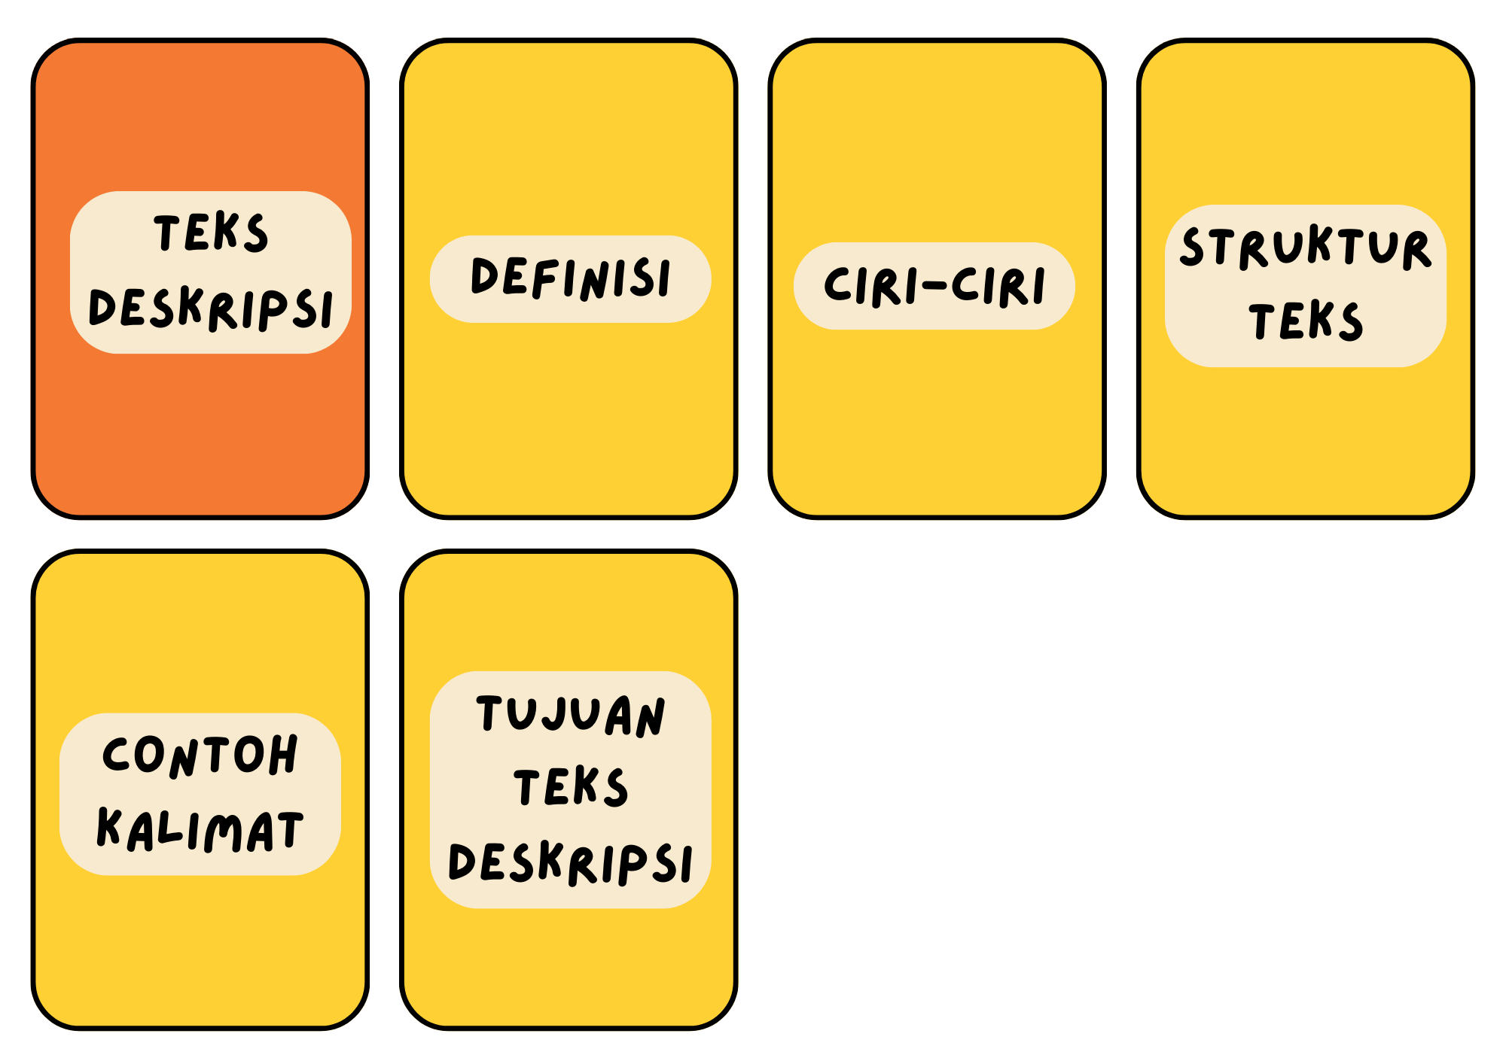
Lampiran 7

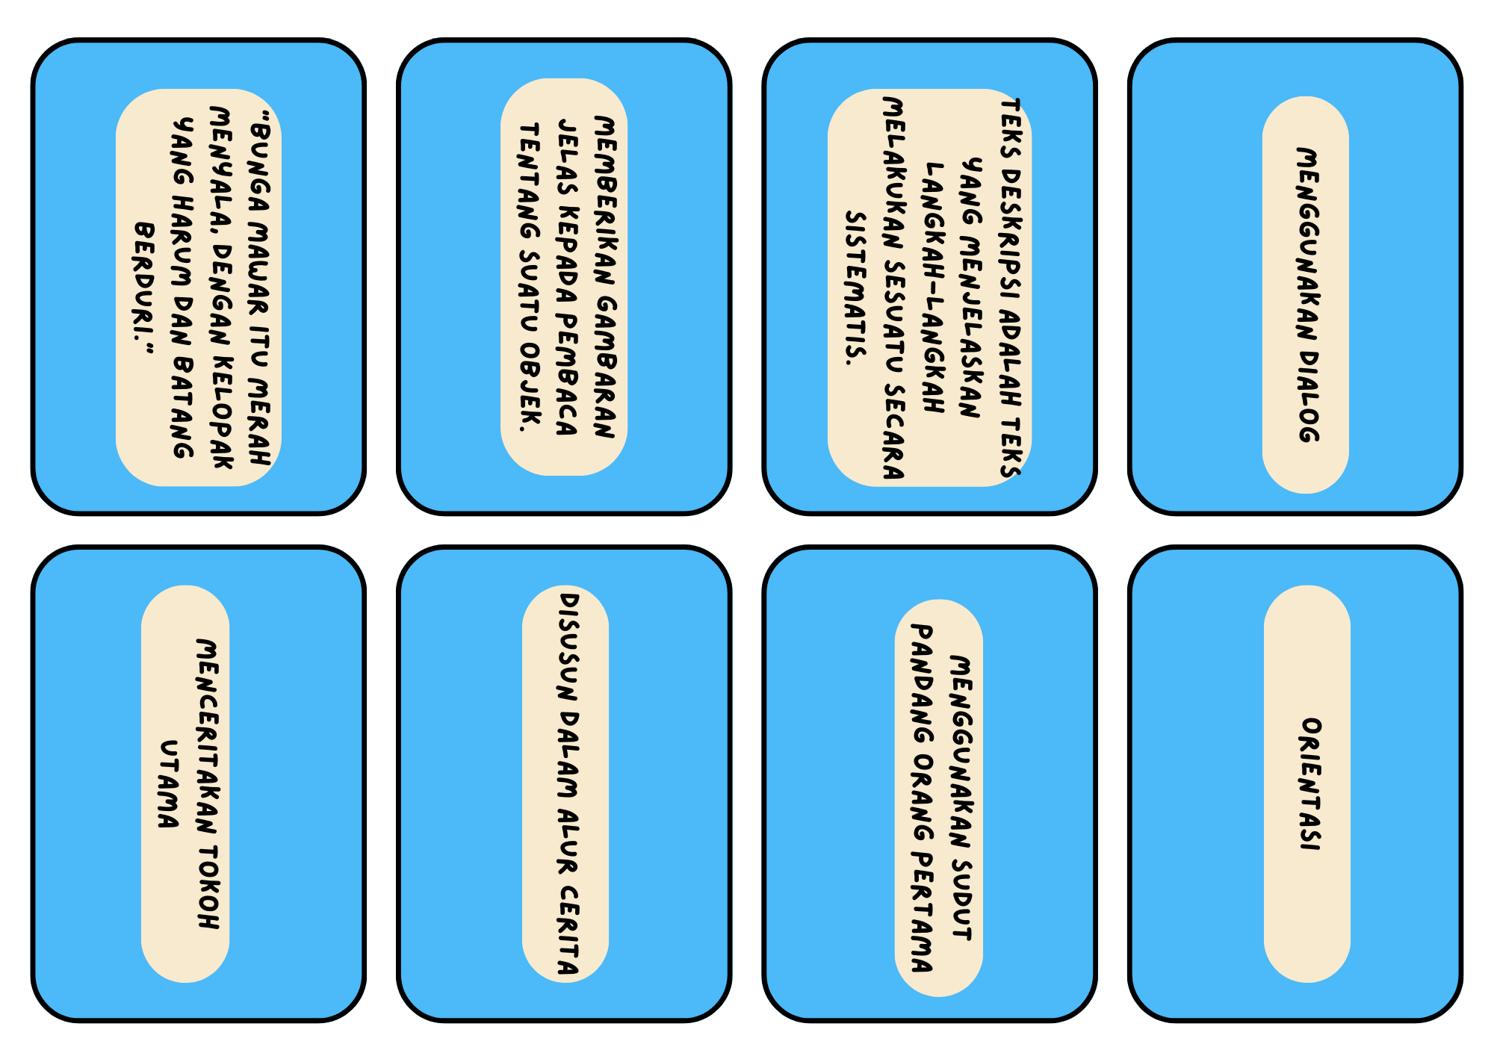

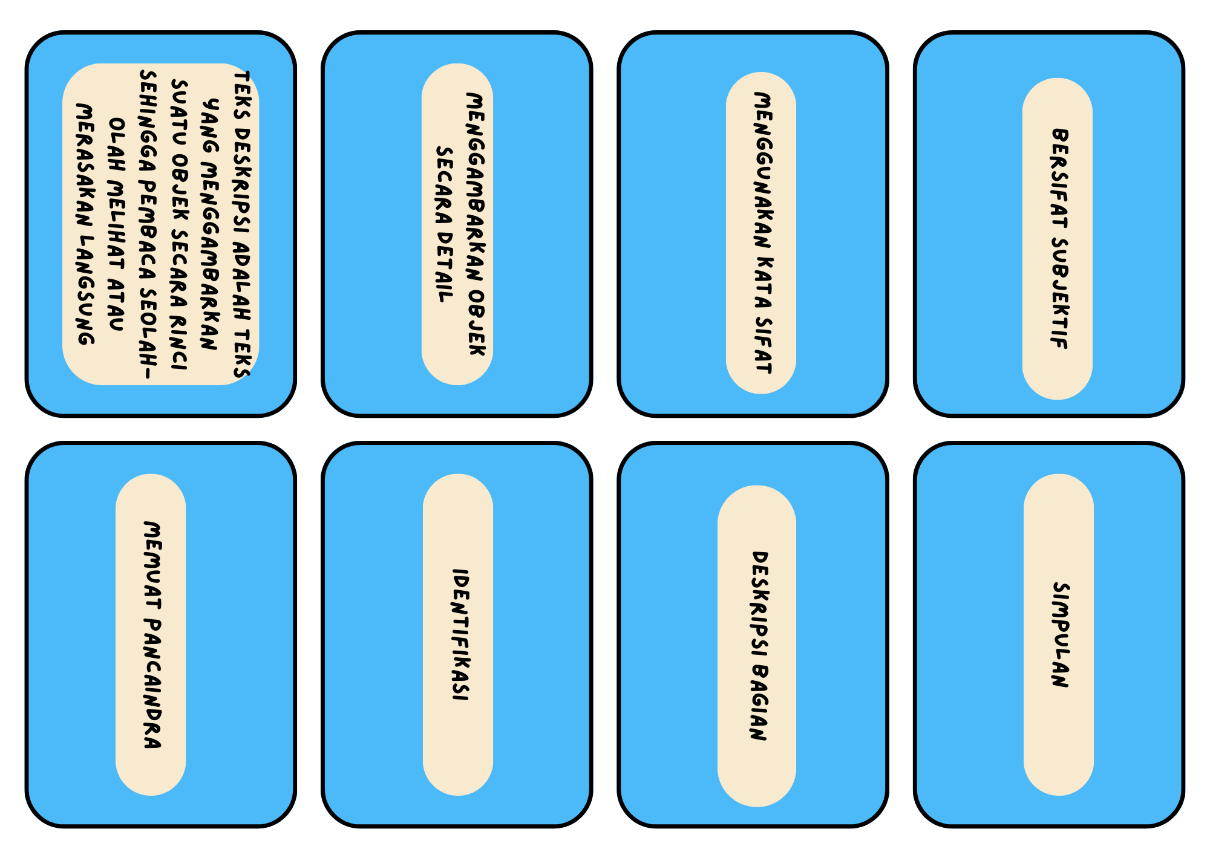

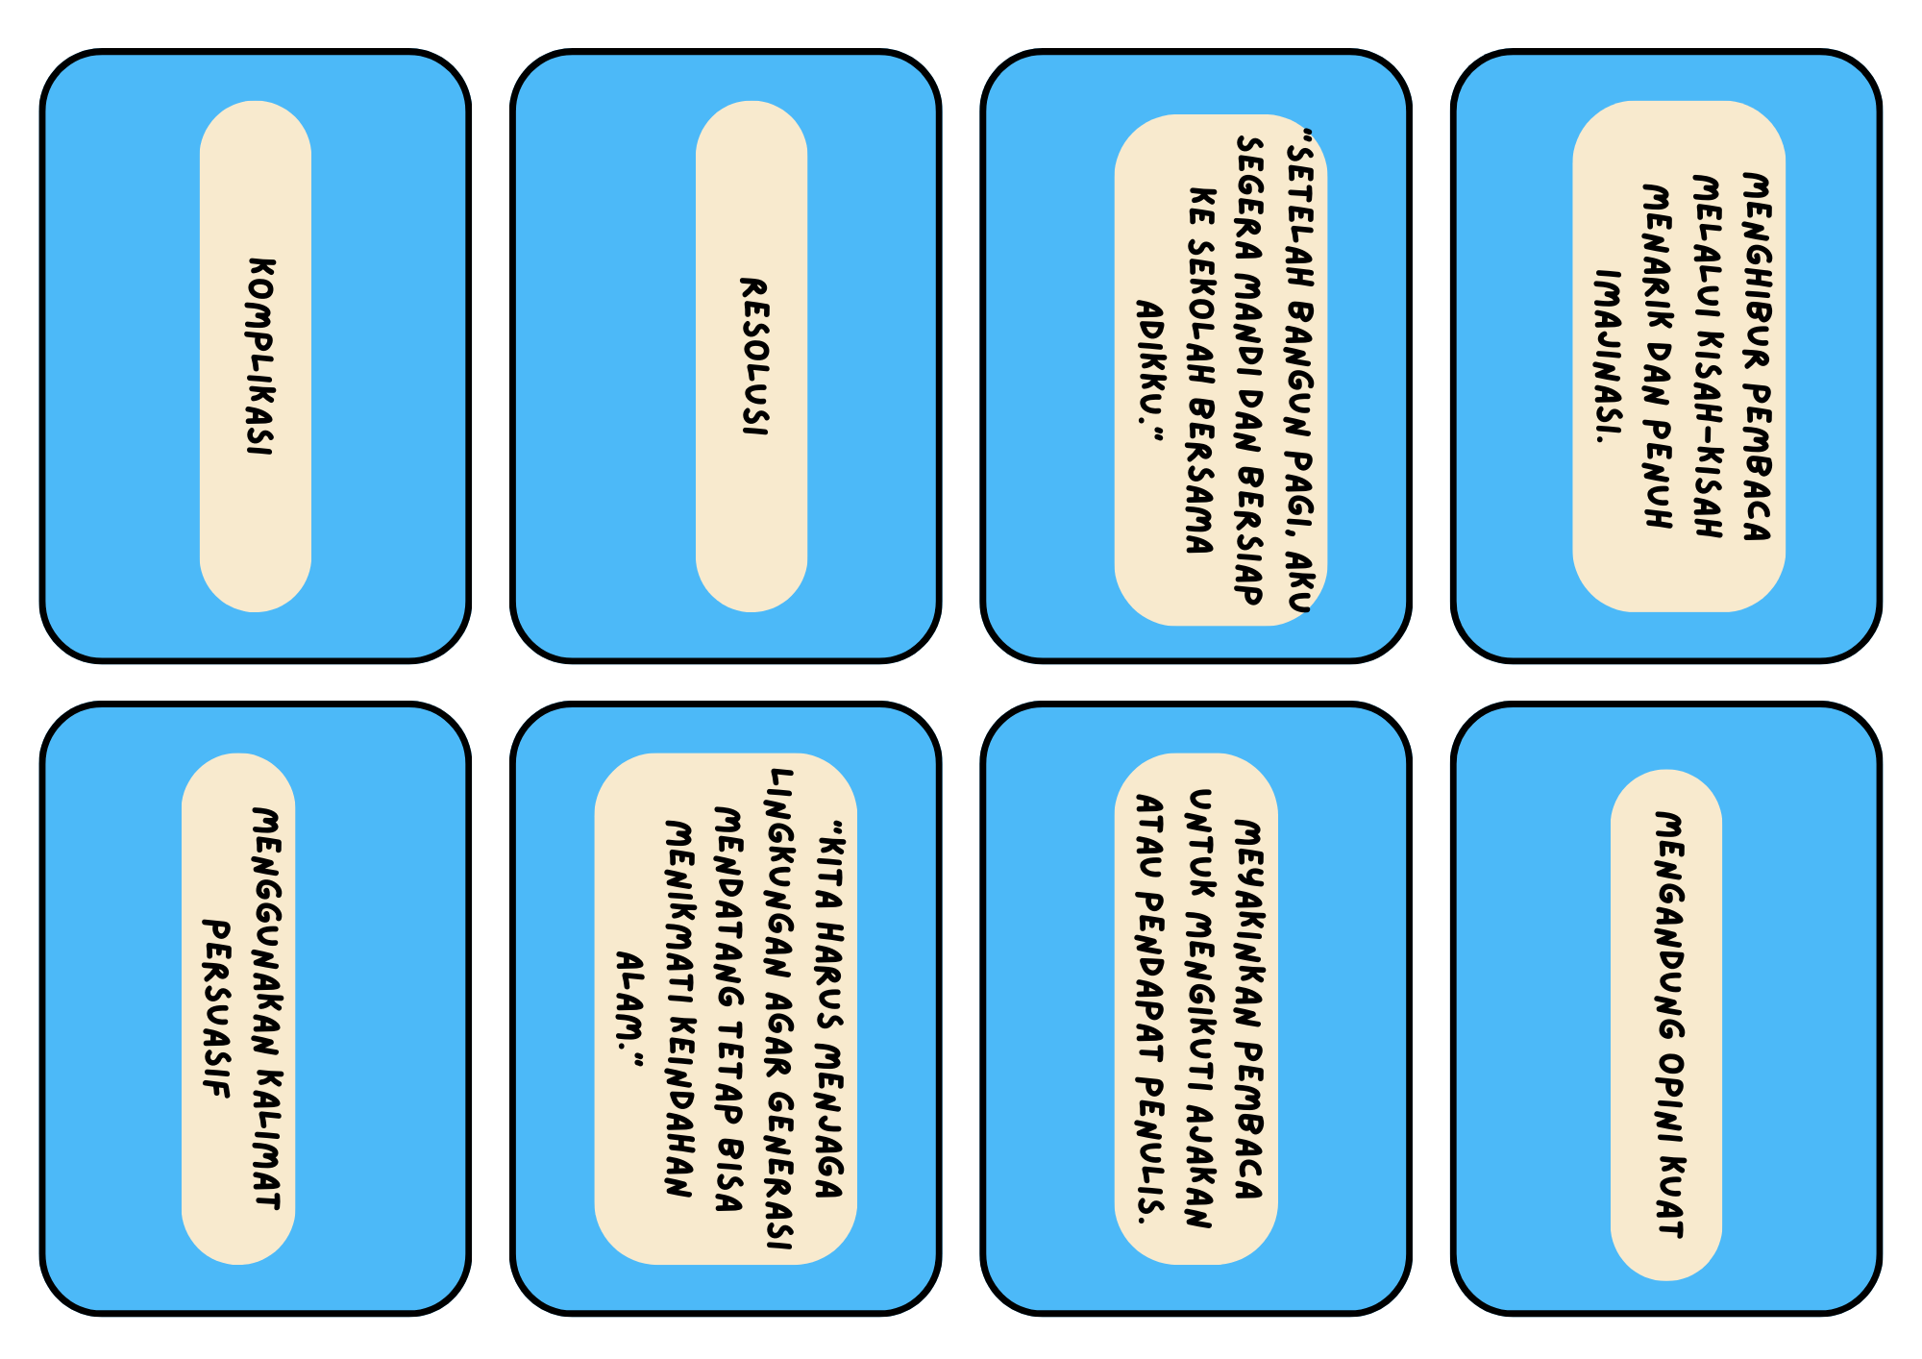

Lampiran 7

DAFTAR HASIL BELAJAR PRE-TEST DAN POST-TEST SISWA
KELAS lV
NO | Nama Siswa | (Pre-test) | (Post-test)
1 | Siswa 1 | 60 | 75
2 | Siswa 2 | 70 | 80
3 | Siswa 3 | 30 | 60
4 | Siswa 4 | 50 | 70
5 | Siswa 5 | 80 | 90
6 | Siswa 6 | 60 | 70
7 | Siswa 7 | 50 | 75
8 | Siswa 8 | 50 | 80
9 | Siswa 9 | 50 | 70
10 | Siswa 10 | 100 | 100
11 | Siswa 11 | 65 | 80
12 | Siswa 12 | 65 | 75
13 | Siswa 13 | 90 | 90
14 | Siswa 14 | 70 | 80
15 | Siswa 15 | 70 | 75
16 | Siswa 16 | 50 | 70
17 | Siswa 17 | 90 | 90
18 | Siswa 18 | 70 | 85
19 | Siswa 19 | 80 | 80
20 | Siswa 20 | 90 | 90
21 | Siswa 21 | 90 | 90
22 | Siswa 22 | 70 | 75
23 | Siswa 23 | 65 | 80
24 | Siswa 24 | 60 | 85
25 | Siswa 25 | 60 | 70
26 | Siswa 26 | 80 | 85
27 | Siswa 27 | 100 | 100
28 | Siswa 28 | 80 | 85
Jumlah |  | 1885 | 2.255
Rata-rata |  | 67,32 | 80,53

Lampiran 8

ANALISIS NILAI SISWA (PRETEST DAN POSTEST)

NO | X1(Pretest) | X2(Post-test) | D=X2-X1 | d2
1 | 60 | 75 | 5 | 25
2 | 70 | 80 | 10 | 100
3 | 30 | 60 | 30 | 900
4 | 50 | 70 | 20 | 400
5 | 80 | 90 | 10 | 100
6 | 60 | 70 | 10 | 100
7 | 50 | 75 | 25 | 625
8 | 50 | 80 | 30 | 900
9 | 50 | 70 | 20 | 400
10 | 100 | 100 | 0 | 0
11 | 65 | 80 | 15 | 225
12 | 65 | 75 | 10 | 100
13 | 90 | 90 | 0 | 0
14 | 70 | 80 | 10 | 100
15 | 70 | 75 | 5 | 25
16 | 50 | 70 | 20 | 400
17 | 90 | 90 | 0 | 0
18 | 70 | 85 | 15 | 225
19 | 80 | 80 | 0 | 0
20 | 90 | 90 | 0 | 0
21 | 90 | 90 | 0 | 0
22 | 70 | 75 | 5 | 25
23 | 65 | 80 | 15 | 225
24 | 60 | 85 | 25 | 625
25 | 60 | 70 | 10 | 100
26 | 80 | 85 | 5 | 25
27 | 100 | 100 | 0 | 0
28 | 80 | 85 | 5 | 25
JUMLAH | 1.885 | 2.255 | 300 | 5.625

Lampiran 9
LEMBAR OBSERVASI HASIL BELAJAR SISWA KELAS IV
NO | Hasil Belajar Siswa | Jumlah Siswa yang Aktif pada Pertemuan ke- |  |  |  |  | Ratarata | % | Kategori
NO | Hasil Belajar Siswa | 1 | 2 | 3 | 4 | 5 | Ratarata | % | Kategori
1. | Siswa yang hadir pada saat pembelajaran | PRETEST | 27 | 28 | 2  8 | POSTTEST | 27,33 | 100 | Aktif
2. | Siswa yang memperhatikan pada saat guru menjelaskan materi | PRETEST | 19 | 25 | 27 | POSTTEST | 23,66 | 85,18 | Aktif
3. | Siswa yang menjawab  pertanyaan guru baik lisan maupun tulisan | PRETEST | 7 | 15 | 24 | POSTTEST | 15,33 | 56,77 | Aktif
4. | Siswa yang bertanya pada saat proses pembelajaran  berlangsung | PRETEST | 2 | 9 | 18 | POSTTEST | 9,66 | 35,77 | Tidak Aktif
5. | Siswa yang keluar masuk  pada saat proses pemelajaran | PRETEST | 10 | 3 | - | POSTTEST | 33 | 16,03 | Tidak Aktif
6. | Siswa yang mengajukan diri untuk mengerjakan soal dipapan tulis | PRETEST | 10 | 19 | 23 |  | 17,33 | 64,18 | Aktif
7. | Siswa yang mengerjakan soal dengan benar | PRETEST | 10 | 24 | 27 |  | 20,33 | 75,29 | Aktif
8 | Siswa yang mampu menyimpulkan materi  pada akhir pembelajaran | PRETEST | 15 | 26 | 27 |  | 22,66 | 83,92 | Aktif

Panyabungan, September 2025
Observer

Mey Kartika

Lampiran 10

RUBRIK PENILAIAN AKTIVITAS HASIL BELAJAR SISWA KELAS IV
Skor | Nilai mutu | Indikator
5 | Sangat aktif | Jika semua indikator terpenuhi
4 | Aktif | Jika 3 indikator dalam tiap-tiap aspek terpenuhi
3 | Cukup aktif | Jika 2 indikator dalam tiap-tiap aspek terpenuhi
2 | Kurang aktif | Jika 1 indikator dalam tiap-tiap aspek terpenuhi
1 | Pasif | Jika tidak ada satupun indikator dalam tiap-tiap aspek terpenuhi
Panyabungan, September 2025
Observer

Mey Kartika



